PARROQUIA NTRA. SRA. DE BEGOÑA – GIJÓN
CATEQUESIS: CURSO 2026 – 2027
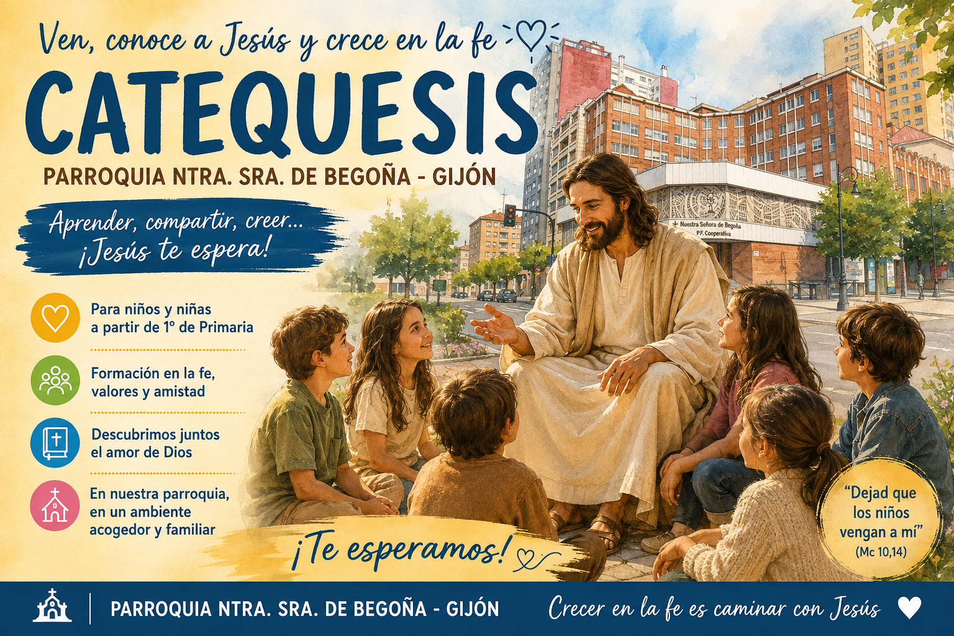

- COMIENZO: 3 de octubre, sábado: 17:00 horas.

- HORARIOS: La catequesis la tenemos los sábados a las 17:00 horas. Y a las 18:30, la Eucaristía con la participación de niños y familiares (padres, hermanos, abuelos…)

- INSCRIPCIONES: Para inscribir a los niños hemos fijado los días: 17, 22, 24 y 29, de septiembre, de 18:00 a 20:00 horas. Si alguien no pudiese en ese horario, llame por teléfono y concretamos otra fecha.
- FICHA DE SOLICITUD: La ficha de solicitud para la catequesis se puede descargar en el siguiente enlace. Se puede rellenar con los datos y presentar en el despacho de catequesis parroquial.
FICHA DE SOLICITUD DE CATEQUESIS

- PROGRAMA: El programa del nuevo curso lo pueden ver en: PROGRAMA DE CATEQUESIS 2026-2027

- PROCESO CATEQUÉTICO:
- PRIMERA COMUNIÓN: Los niños se preparan durante tres años para hacer su Primera Comunión. Se invita a comenzar a partir de los seis años.
- CONFIRMACIÓN: Nuestro propósito es que los niños que toman la Primera Comunión continúen su formación catequética, haciendo el proceso de preparación para la Confirmación.
- PADRES: Los padres de los niños que se preparan para la Primera Comunión y Confirmación deberán participar en unos ENCUENTROS formativos con los siguientes temas:
  - 1º AÑO: LA CATEQUESIS Y LA FAMILIA
  - 2º AÑO: JESÚS y LA IGLESIA
  - 3º AÑO: EL BAUTISMO, LA RECONCILIACIÓN Y LA EUCARISTÍA.
  - CONFIRMACIÓN: EL SACRAMENTO DE LA CONFIRMACIÓN.
(Las reuniones serán a las 17:00 horas, mientras los niños están en la catequesis y las fechas de las diversas reuniones se pueden ver en el programa)
- NOTA IMPORTANTE: Pedimos también encarecidamente que los padres participen de la Eucaristía de los sábados a las 18:30 horas con sus hijos, con el fin de ir creando Comunidad Parroquial.

